Дошкольник в пространстве детской литературы и детского чтения: Сб. статей по материалам Первой межвузовской научно-практической конференции / Под ред. З.А.Гриценко. – М.:, МГПУ, 2007.- С.8 -16

М.П. Воюшина (Санкт-Петербург)
Как ребенок взаимодействует с пространством
художественной культуры
Как известно, человек является творением культуры, ее носителем, и ее создателем. Это положение культурологии относится к человеку абстрактному, естественно, что каждый конкретный человек не может вместить все культурное пространство, а осваивает весьма незначительную его часть. Часть культурного пространства, освоенную (присвоенную) личностью, можно назвать культурным полем личности. Использование понятия «поле» предполагает, что речь пойдет не только об определенной части пространства, которая обладает потенциальной возможностью быть заполненной, но и о том, что в данном пространстве действуют какие-либо силы, его формирующие. Посредником между пространством культуры и личностью, формирующей свое культурное поле, является среда.
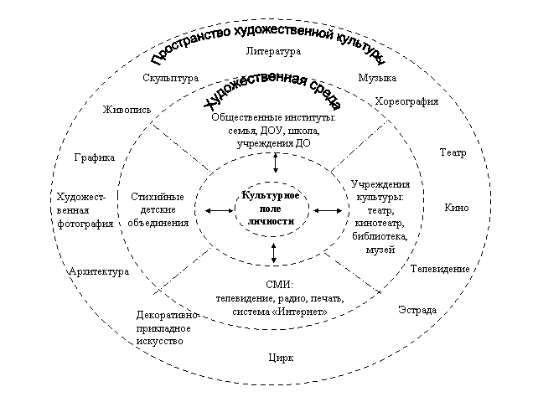 Рис. 1. Личность в пространстве художественной культуры
Понятие «среда» включает в себя и окружающие условия, и совокупность людей, связанных общностью этих условий. Пространство художественной культуры ребенок осваивает через художественную среду (рис. 1), которая включает в себя четыре блока.
Первый блок – общественные институты, назначение которых – образование детей: семья, дошкольные образовательные учреждения, школа, учреждения дополнительного образования. Общим для этих структур является длительное и целенаправленное общение с ребенком, забота о его воспитании и развитии, учет его индивидуальных.
Второй блок – учреждения культуры: библиотеки, кинотеатры, музеи, театры, цирк. Общим для учреждений культуры является эпизодичность общения с ребенком и массовость – ориентация на возрастные, а не индивидуальные особенности слушателей, зрителей, читателей. Очевидно, осознание недейственности эпизодических встреч с ребенком привело к тому, что начали активно развиваться музейная педагогика, театральная педагогика, разрабатываются специальные библиотечные программы. Опыт показывает – эффективной работа оказывается там, где есть взаимодействие учреждения культуры и семьи, детского сада, школы.
Третий блок - средства массовой информации (коммуникации). Телевидение, радио, периодическая печать, сеть «Интернет» имеют множество функций, одна из которых – приобщать детей к искусству. Стоит ли говорить, какое значение в жизни современных детей имеет телевиденье и компьютер? В данном случае контакт отнюдь не эпизодический, а систематический, контакт, который взрослые чаще всего пытаются ограничить, справедливо опасаясь негативного влияния многих телевизионных программ, компьютерных игр.
Общим для трех названных блоков является то, что среда специально создается и организуется взрослыми для детей, транслируя ценности старшего поколения поколению младшему. Однако общение со сверстниками оказывает не детей не меньшее, а в определенный период их жизни и большее воздействие, чем общение со взрослыми. Поэтому важно выделить в художественной среде еще один блок – стихийные детские объединения: сообщество детей, которое не сорганизовано взрослыми: дворовые компании, группы, объединяющиеся по принципу пристрастия к определенным музыкальным течениям и т.д. Ценности, исповедуемые в таких группах, далеко не всегда совпадают с ценностными ориентациями, формируемыми семьей, школой, что часто бывает особенно привлекательным для ее членов, удовлетворяет юношескому чувству протеста.
Итак, взаимодействие ребенка с культурным пространством осуществляется через среду, и чем младше ребенок, тем больше роль среды как инициатора, побудителя, стимула культурного развития ребенка. Но даже маленький ребенок не пассивен в освоении культурного пространства, его активность проявляется прежде всего в избирательности. Ребенок ежедневно испытывает огромное количество разнонаправленных влияний. Что из пространства культуры он возьмет, и это станет его личным достоянием, мимо чего пройдет, не заметив, а что сознательно отбросит? Как происходит формирование собственного индивидуального культурного поля? Чтобы ответить на этот вопрос, обратимся к анализу тех психических процессов, которые лежат в основе формирования культурного поля и попробуем осмыслить их методически, то есть посмотреть, как следует организовать деятельность ребенка, чтобы в процессе этой деятельности формировалось его культурное поле.
Изобразим условно структуру культурного поля личности в виде круга, разделенного на две части, отражающие два вида деятельности: восприятие произведений искусства и создание продукта собственного творчества (рис.2). Источник активности человека – потребности. Потребности в деятельности, в познании, в общении, присущие и дошкольникам, и младшим школьникам, становятся движущей силой развития личности. Потребность вызывает к жизни мотив – побуждение к активности и требует постановки цели деятельности. В результате активности, проявленной личностью, происходит усвоение знаний, как содержательных, так и процессуальных – знаний о способах деятельности, на основе знаний формируются умения.
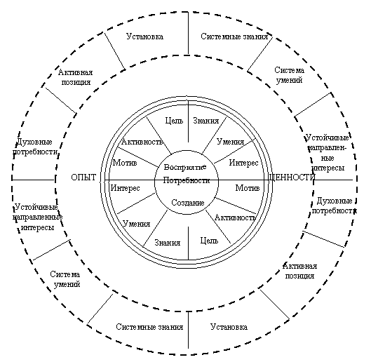
Рис. 2. Структура культурного поля ребенка
В процессе активного освоения художественного пространства формируются интересы, которые ведут, в свою очередь, к появлению новых потребностей, и круг не просто замыкается, а начинается новый виток движения. В процессе этого движения ребенок получает опыт аналитической, творческой и эмоционально-оценочной деятельности, у него начинают формироваться ценности.
Если посмотреть на структуру культурного поля с точки зрения современной школьной практики, то увидим, что внимание учителя чаще всего сосредоточено на двух компонентах: знаниях и умениях. Да и как иначе, ведь это именно то, что спрашивают с учителя, что проверяют у выпускника школы, у абитуриента вуза. А в последнее время спрашивают в тестовой форме – знаешь, не знаешь. Хотя цель – развитие личности – и декларируется в современных школьных программах, акцент делается, в основном на формировании способности приобретать новую информацию на операционных знаниях, то есть на расширении культурного кругозора. Для культурного поля существеннейшими характеристиками оказываются потребности, интересы, мотивы, а особенно важными показателями его сформированности являются ценности и активность личности, проявляющаяся в культуросообразном поведении, творчестве, расширении собственного кругозора, сохранении и созидании культурных ценностей. Этот опыт созидания чрезвычайно важен. Сделать что-то для других, – отдать, а не взять, создать, а не сломать, получить радость оттого, что делишься с другими – этому необходимо учить с детства.
Решать эту задачу можно и нужно средствами предметных методик обучения. Именно методика как наука призвана не только отвечать на вечные вопросы зачем, чему и как учить, но и давать научное обоснование ответов. Попробуем ответить на эти вопросы применительно к урокам литературного чтения в начальной школе. Современные вариативные программы литературного чтения дают различные формулировки цели курса: от очень узкой – обучение технике чтения, до достаточно широкой – общее развитие школьников. Представляется, что при формулировке цели важно сделать акцент и на специфике изучаемого предмета, и на том, как изменяется ребенок в процессе обучения. Поэтому предлагаем следующую формулировку: цель курса литературного чтения – способствовать литературному и общекультурному развитию ребенка, становлению его культурного поля средствами литературы как искусства слова и как части культуры. Эта цель требует отбора такого литературного материала, который обладает широкими культурными связями и обучения школьников анализу и интерпретации литературных произведений, знакомству с языками разных искусств. Целесообразнее прочитать с детьми меньше произведений, но проанализировать их глубоко, способствовать рождению собственной интерпретации текста, помочь увидеть историко-культурные связи, провести параллели между классным и самостоятельным чтением – таковы общие принципы отбора и расположения круга чтения, способствующие формированию культурного поля школьников.
С чего начать изучение литературы в школе, где найти ту ниточку, потянув за которую, мы придадим целенаправленное движение психическим процессам, формирующим культурное поле? Очень непросто решить этот вопрос. У детей есть опыт семейного чтения, те, кто посещал детский сад, имеют опыт коллективных занятий, опыт работы с книгой, но при этом дети чаще выступали слушателями, чем читателями. В период обучения грамоте при работе по Азбуке основное внимание уделялось технике чтения, фонетическому анализу, развитию речи. Переход от Азбуки к учебнику по литературному чтению должен быть и плавным, и резким одновременно, поскольку нужно решить две противоположные задачи: с первого урока начать изучать художественное произведение как произведение словесного искусства в его культурных связях и при этом обеспечить преемственность с читательским опытом ребенка, сделать уроки доступными, интересными.
Литературным материалом для первых уроков литературного чтения могут послужить прозаические басни Л.Н.Толстого, начать знакомство с которыми мы предлагаем с трех басен «Муравей и голубка», «Лев и мышь», «Осел и лошадь». Преимуществ у такого выбора много: басни, созданные великим писателем по сюжетам Эзопа специально для детей, несут в себе глубокий смысл, обращают ребенка к постижению основного нравственного правила: поступай с другими так, как ты хочешь, чтобы поступали с тобой. Заботясь о начинающем читателе, Толстой тщательно выстраивает фразу: простые короткие предложения, часто повторяющиеся слова – все предельно просто для еще плохо владеющего техникой чтения первоклассника. Однако эта простота отнюдь не ведет к упрощению смысла: переводя Эзопа, Толстой отказывается от формулировки итогового вывода, предоставляя возможность ребенку размышлять самостоятельно. Как один из древнейших жанров, басня позволяет с первых уроков говорить с детьми о культурных связях, о вечных ценностях, познакомить учеников с иносказанием, наличием прямого и переносного смысла.
Методически выстраивая урок, обратимся к структуре культурного поля ребенка. В центре этой структуры находятся потребности. Испытывает ли первоклассник потребность в чтении басен? Конечно, нет. Потребности у него совсем другие, они носят общий характер – потребность в общении, в деятельности, в игре, в познании. Значит, урок должен, удовлетворяя и развивая эти общие потребности, формировать новые: потребности в чтении, перечитывании и размышлении над прочитанным. Формирование этих потребностей начнется с создания такого мотива деятельности ребенка, который он сможет принять, присвоить, превратить в цель своей работы на уроке. Что может побудить ребенка анализировать текст? Первокласснику с его эгоцентрическим восприятием мира, способностью видеть только одну – собственную – точку зрения, даже не приходит в голову, что он может чего-то не понять, прослушав или прочитав такую простую басню, как «Муравей и голубка». Детям, как правило, после первого чтения «все понятно», значит, мотива для перечитывания и анализа текста нет, но есть желание быть активным: пока для ребенка процесс деятельности важнее результата. Поэтому важно предложить ученикам интересные для них виды работы, увлечь их игрой: подготовка к выразительному чтению, чтение по ролям, игра «в режиссера», выбор иллюстрации из ряда предложенных и другие скрытые приемы анализа вызывают живой интерес у детей, пробуждают их активность и направляют эту активность на медленное осмысленное перечитывание текста.
Работая над нюансами интонации, дети уточняют и осознают первоначальное эмоциональное восприятие басни, но, в соответствии со своими возрастными особенностями, воспринимают историю о муравье и голубке как описание конкретного случая, искренне сочувствуют героям, радуются, что они смогли избежать беды, поэтому детям трудно увидеть обобщенный смысл. Задача урока – дать представление об иносказании. Сообщаем, что впервые историю о муравье и голубке рассказал Эзоп, древнегреческий баснописец, живший около VI века до нашей эры, так давно, что люди еще не научились писать, не изобрели письменность. Эту и другие басни Эзопа на протяжении веков люди сохранили в своей памяти, многие писатели обращались к его сюжетам. Что же такого важного в истории о муравье и голубке, что Л.Толстой пересказал ее больше чем через тысячу лет, а мы читаем басню, написанную Толстым больше ста лет назад, и с этой басни начинаем изучение литературы? Конечно, это очень трудный для первоклассников вопрос. Помочь им разобраться в иносказательном смысле басни может сопоставление смысла басни и ряда пословиц. Чтобы выбор ребенка был осознанным, обязательно предлагаем несколько пословиц, как подходящих, так и не соответствующих смыслу басни, как выражающих смыл прямо, так и заключающих иносказание. (Например: Как аукнется, так и откликнется. Долг платежом красен. Добра желаешь – добро и делай. Не рой другому яму – сам в нее попадешь.) Рассуждая о значении пословиц, дети постепенно постигают различия между прямым и переносным смыслом, учатся подбирать различные жизненные ситуации, в которых уместно употребить одну и ту же пословицу.
Сравнение – основа рождения мысли. Сравниваем не только басню и пословицы, но и басни с разными сюжетами, но близким смыслом. «Муравей и голубка», «Лев и мышь», «Осел и лошадь» имеют различные сюжеты – герои двух первых басен помогли друг другу, а лошадь отказала в помощи ослу и тот «упал от натуги и умер». Однако дети убеждаются, что к этим басням можно отнести одну и ту же пословицу: Делай другим добро - будешь сам без беды. В то же время смысл басен не исчерпывается этой пословицей. Художественный текст оказывается шире, богаче морального вывода. Так, в ходе анализа текста дети получают первоначальные знания о жанровой специфике прозаических басен и пословиц, об иносказании. Исподволь уже на первом уроке мы начинаем формировать установку на вдумчивое чтение, стремление понять смысл литературного произведения, а не только то, что лежит на поверхности. Интерес, возникший на уроке, надо поддержать и развить, поэтому домашнее задание не может сводиться к механическому перечитыванию уже знакомых текстов для тренировки навыка чтения. Оно должно побуждать ребенка к собственному поиску, к расширению своего культурного поля и в то же время решать задачи совершенствования техники чтения, развития речи, закрепления полученных на уроке знаний. Вариантов таких заданий великое множество, они должны различаться и по степени трудности, и по характеру деятельности, чтобы каждый ребенок мог выбрать задание по душе. Приведем несколько примеров.
- Подумайте, какого размера надо изобразить персонажей басни «Лев и мышь», обоснуйте свое мнение текстом басни и нарисуйте иллюстрацию к ней.
- Отметьте в тетради пословицы, близкие по смыслу. Обозначьте пословицы, имеющие переносный смысл одним цветом, имеющие прямой смысл – другим.
- Прочитайте произведение Л.Н.Толстого «Как меня в лесу застала гроза» и подумайте, можно ли его назвать басней? Свое мнение обоснуйте.
- Подберите пословицы, которые можно употребить в ситуации, описанной Л.Н.Толстым в басне «Осел и лошадь».
- Прочитайте еще одну басню Л.Н.Толстого и сравните ее смысл со смыслом уже известных вам басен.
- Принесите книги с баснями Л.Н.Толстого и организуйте книжную выставку.
- Возьмите в школьной или районной библиотеке книгу «Басни Эзопа». Подготовьте выразительное чтение одной из басен Эзопа.
Очевидно, что первокласснику для выполнения большей части заданий понадобится помощь родителей. Это один из способов привлечения семьи к проблеме детского чтения, формирования культурного поля ребенка. Учителю важно сделать родителей своими единомышленниками и помощниками, обеспечивая ребенку ситуацию успеха. Чтение, доставляющее удовольствие, результативный поиск вызовут интерес к литературе, к культуре, станут со временем мощным стимулом саморазвития.
Так, уже первый урок литературного чтения становится крохотным шагом, приобщающим ребенка к искусству, вводящим в культурное пространство. Для того чтобы выстраивать тактику формирования культурного поля ребенка, надо видеть стратегическую цель. К каким же качественным изменениям должно стремиться в формировании культурного поля? Таким изменениям подвергается каждый из его структурных элементов. Последовательное формирование мотивов приводит к их устойчивости и осознанности, что создает направленность личности, рождает установки. Именно адекватные специфике деятельности установки обеспечивают ее целенаправленность, способствуют развитию избирательной активности. Знания и умения приобретают системный характер, между ними устанавливаются связи, интересы становятся глубокими и прочными, формируется система ценностных ориентаций.

М.П.Воюшина Программа по литературе для начальных классов общеобразовательной средней школы. – СПб: Папирус, 2003.
Подробные методические рекомендации опубликованы в книге Воюшиной М.П. «Изучение литературы в 1 классе.- СПб.: Папирус, 2002.
Воюшина М.П.. Чистякова Н.Н.Тетрадь по литературе для 1 класса.- СПб.: Папирус, 2004.

